Государственный Университет Молдовы

Факультет Математики и Информатики

Департамент Прикладной Информатики

**Индивидуальная работа №6**

По курсу «Операционные системы»

Tema: “ Функция «grep» и регулярные выражения”

Выполнила студентка группы IA 2304: **Шелестян А.**

Проверил преподаватель:

**Препелица А.**

Кишинэу, 2023

**Условия выполнения индивидуальной работы**

76. В файле query4 выбрать все строки, в которых дата продажи - 1-е число любого месяца и года.

77. В файле query1 выбрать все строки, в которых должность - не ‘SALESPERSON’.

78. В файле query2 выбрать все строки, в которых номер телефона начинается с ‘555’.

79. В файле query3 выбрать все строки, в которых в названии есть текст, взятый в кавычки, а в нем -

слово ‘GUIDE’.

80. В файле query4 выбрать все строки, в которых сумма содержит целое число сотен.

# **Структура файла query 4**

# 612 ALLEN 104 15-JAN-91 5860

# 605 WARD 106 14-JUL-90 8374

# 620 TURNER 100 12-MAR-91 4450

# 613 TURNER 108 01-FEB-91 6400

# 614 MARTIN 102 01-FEB-91 23940

# 617 TURNER 105 05-FEB-91 46370

# 618 MARTIN 102 15-FEB-91 3083

# 549 PETERS 226 27-DEC-90 1620

# 516 PETERS 228 30-SEP-89 1815

# 553 PETERS 228 02-FEB-91 4400

# 526 WEST 221 04-MAR-90 7700

# 543 WEST 221 04-SEP-90 8400

# 555 WEST 221 04-MAR-91 8540

# 528 WEST 224 24-MAR-90 3770

# 558 WEST 224 31-MAR-91 1700

# 565 ROSS 227 01-JUN-91 4900

# 574 SHAW 201 10-OCT-91 1685

# 576 SHAW 201 13-OCT-91 2058.9

# 503 SHAW 201 25-MAR-89 1876

# 518 SHAW 201 20-OCT-89 2932.5

# 544 ROSS 202 11-SEP-90 2358

# 524 ROSS 202 22-FEB-90 1979

# 562 SHAW 203 04-MAY-91 2044.5

# 578 DUNCAN 204 19-NOV-91 2275.6

# 536 SHAW 206 21-MAY-90 2135.6

# 542 DUNCAN 208 11-AUG-90 2409

# 573 SHAW 201 10-OCT-91 1627

# 566 SHAW 201 09-JUN-91 3389.2

# 527 DUNCAN 204 27-FEB-90 3054.4

# 522 DUNCAN 204 07-JAN-90 2578.8

# 569 SHAW 205 16-JUL-91 2073

# 550 SHAW 205 27-JAN-91 2356

# 561 ROSS 207 20-APR-91 2558.3

# 506 DUNCAN 208 27-APR-89 2600.4

# 530 DUNCAN 208 03-APR-90 3026.5

# 557 DUNCAN 208 08-MAR-91 2461.8

# 546 DUNCAN 208 17-OCT-90 3663

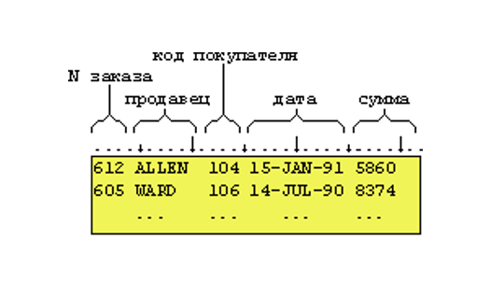

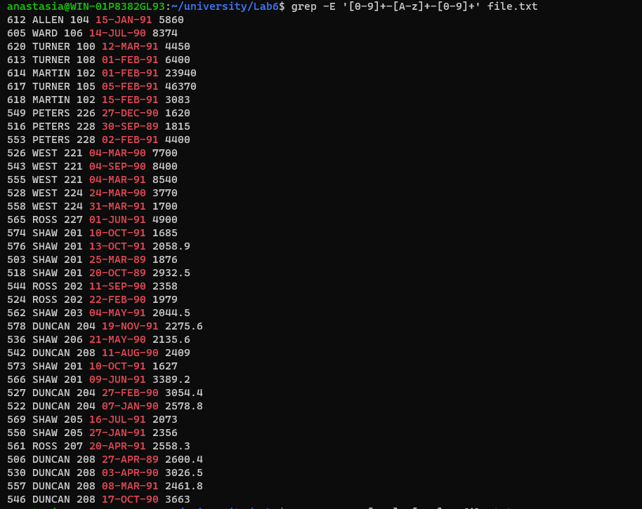

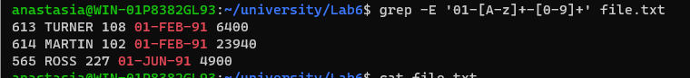

Grep – E это поиск строк в файле содержащих подстроку совпадающую с расширенным шаблоном (-Е)

’01-[A-z]+-[0-9]+’

1. Буквальное совпадение со значением 01-

«01» это первое число месяц « - » это разделитель

[A-z]+ любая буква латинского алфавита повторенная один или более раз. Используется для обозначения месяца.

[0-9]+ любая цифра повтаренная один и более раз.

Используется для обозначения года.

**Структура файла query1**

7369 JOHN Q SMITH CLERK RESEARCH DALLAS 800

7499 KEVIN J ALLEN SALESPERSON SALES CHICAGO 1600

7505 JEAN K DOYLE MANAGER SALES NEW-YORK 2850

7506 LYNN S DENNIS MANAGER SALES DALLAS 2750

7507 LESLIE D BAKER MANAGER OPERATIONS NEW-YORK 2200

7521 CYNTHIA D WARD SALESPERSON SALES CHICAGO 1250

7555 DANIEL T PETERS SALESPERSON SALES NEW-YORK 1250

7557 KAREN P SHAW SALESPERSON SALES NEW-YORK 1250

7560 SARAH S DUNCAN SALESPERSON SALES DALLAS 1250

7564 GREGORY J LANGE SALESPERSON SALES DALLAS 1250

7566 TERRY M JONES MANAGER RESEARCH DALLAS 2975

7569 CHRIS L ALBERTS MANAGER RESEARCH NEW-YORK 3000

7600 RAYMOND Y PORTER SALESPERSON SALES NEW-YORK 1250

7609 RICHARD M LEWIS STAFF OPERATIONS DALLAS 1800

7654 KENNETH J MARTIN SALESPERSON SALES CHICAGO 1250

7676 DENISE D SOMMERS STAFF OPERATIONS CHICAGO 1850

7698 MARION S BLAKE MANAGER SALES CHICAGO 2850

7782 CAROL F CLARK MANAGER ACCOUNTING NEW-YORK 2450

7788 DONALD T SCOTT ANALYST RESEARCH DALLAS 3000

7789 LIVIA N WEST SALESPERSON SALES DALLAS 1500

7799 MATTHEW G FISHER ANALYST RESEARCH NEW-YORK 3000

7820 PAUL S ROSS SALESPERSON SALES BOSTON 1300

7839 FRANCIS A KING PRESIDENT ACCOUNTING NEW-YORK 5000

7876 DIANE G ADAMS CLERK RESEARCH DALLAS 1100

7900 FRED S JAMES CLERK SALES CHICAGO 950

7902 JENNIFER D FORD ANALYST RESEARCH DALLAS 3000

7916 GRACE M ROBERTS ANALYST RESEARCH NEW-YORK 2875

7919 MICHAEL A DOUGLAS CLERK RESEARCH NEW-YORK 800

7934 BARBARA M MILLER CLERK ACCOUNTING NEW-YORK 1300

7950 ALICE B JENSEN CLERK SALES NEW-YORK 750

7954 JAMES T MURRAY CLERK SALES DALLAS 750

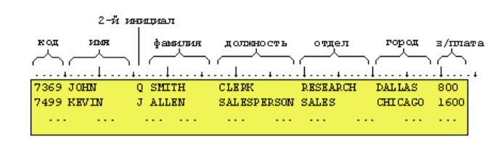

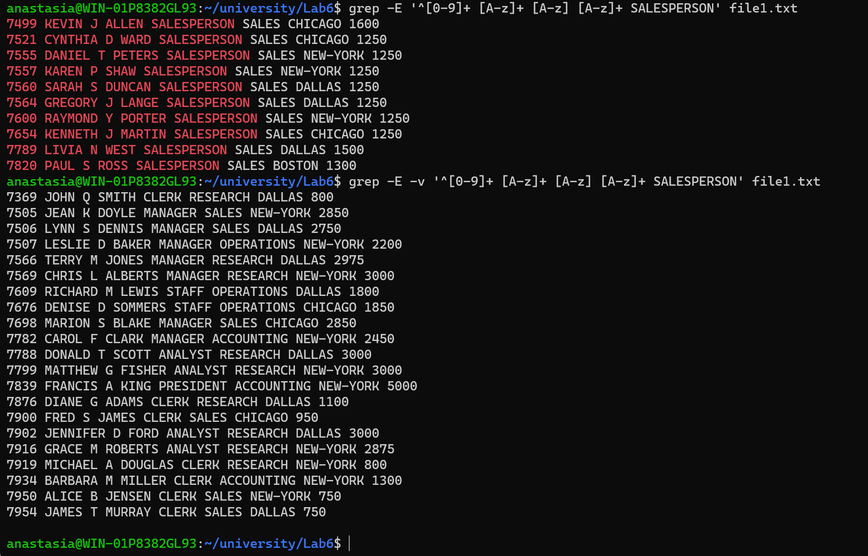

«Grep – E» это поиск строк в файле содержащих подстроку совпадающую с расширенным шаблоном (-Е)

«^» - обозначает начало строки.

«[0-9]+ пробел»

любая цифра повтаренная один и более раз.

Используется для обозначения кода.

«пробел»

сипаратор между столбцами.

«пробел [A-z]+ пробел»

любая буква латинского алфавита повторенная один или более раз.

Используется для обозначения имени.

«пробел [A-z] пробел» любая буква латинского алфавита повторенная один раз.

Используется для обозначения инициала.

«пробел [A-z]+ пробел» любая буква латинского алфавита повторенная один или более раз.

Используется для обозначения фамилии.

SALESPERSON – буквальное совпадение со строкой «SALESPERSON»

«Grep – E» это поиск строк в файле содержащих подстроку совпадающую с расширенным шаблоном (-Е), выбор всех строк не содержащих совпадение (-v).

**Структура файла query2**

100:JOCKSPORTS :345 VIEWRIDGE :BELMONT :CA:96711:5986609:5000

101:TKB SPORT SHOP :490 BOLI RD. :REDWOOD CITY :CA:94061:3681223:10000

102:VOLLYRITE :9722 HAMILTON :BURLINGAME :CA:95133:6443341:7000

103:JUST TENNIS :HILLVIEW MALL :BURLINGAME :CA:97544:6779312:3000

104:EVERY MOUNTAIN :574 SURRY RD. :CUPERTINO :CA:93301:9962323:10000

105:K + T SPORTS :3476 EL PASEO :SANTA CLARA :CA:91003:3769966:5000

106:SHAPE UP :908 SEQUOIA :PALO ALTO :CA:94301:3649777:6000

107:WOMENS SPORTS :VALCO VILLAGE :SUNNYVALE :CA:93301:9674398:10000

108:NORTH WOODS HEALTH CENTER :98 LONE PINE WAY :HIBBING :MN:55649:5669123:8000

201:STADIUM SPORTS :47 IRVING PL. :NEW YORK :NY:10003:5555335:10000

202:HOOPS :2345 ADAMS AVE. :LEICESTER :MA:01524:5557542:5000

203:REBOUND SPORTS :2 E. 14TH ST. :NEW YORK :NY:10009:5555989:10000

204:THE POWER FORWARD :1 KNOTS LANDING :DALLAS :TX:75248:5550505:12000

205:POINT GUARD :20 THURSTON ST. :YONKERS :NY:10956:5554766:3000

206:THE COLISEUM :5678 WILBUR PL. :SCARSDALE :NY:10583:5550217:6000

207:FAST BREAK :1000 HERBERT LN. :CONCORD :MA:01742:5551298:7000

208:AL AND BOB&#39;S SPORTS :260 YORKTOWN CT. :AUSTIN :TX:78731:5557631:4000

211:AT BAT :234 BEACHEM ST. :BROOKLINE :MA:02146:5557385:8000

212:ALL SPORT :1000 38TH ST. :BROOKLYN :NY:11210:5551739:6000

213:GOOD SPORT :400 46TH ST. :SUNNYSIDE :NY:11104:5553771:5000

214:AL&#39;S PRO SHOP :45 SPRUCE ST. :SPRING :TX:77388:5555172:8000

215:BOB&#39;S FAMILY SPORTS :400 E. 23RD :HOUSTON :TX:77026:5558015:8000

216:THE ALL AMERICAN :547 PRENTICE RD. :CHELSEA :MA:02150:5553047:5000

217:HIT, THROW, AND RUN :333 WOOD COURT :GRAPEVINE :TX:76051:5552352:6000

218:THE OUTFIELD :346 GARDEN BLVD. :FLUSHING :NY:11355:5552131:4000

221:WHEELS AND DEALS :2 MEMORIAL DRIVE :HOUSTON :TX:77007:5554139:10000

222:JUST BIKES :4000 PARKRIDGE BLVD. :DALLAS :TX:75205:5558735:4000

223:VELO SPORTS :23 WHITE ST. :MALDEN :MA:02148:5554983:5000

224:JOE&#39;S BIKE SHOP :4500 FOX COURT :GRAND PRARIE :TX:75051:5559834:6000

225:BOB&#39;S SWIM, CYCLE, AND RUN:300 HORSECREEK CIRCLE:IRVING :TX:75039:5558388:7000

226:CENTURY SHOP :8 DAGMAR DR. :HUNTINGTON :NY:11743:5553006:4000

227:THE TOUR :2500 GARDNER RD. :SOMERVILLE :MA:02144:5556673:5000

228:FITNESS FIRST :5000 85TH ST. :JACKSON HEIGHTS:NY:11372:5558710:4000

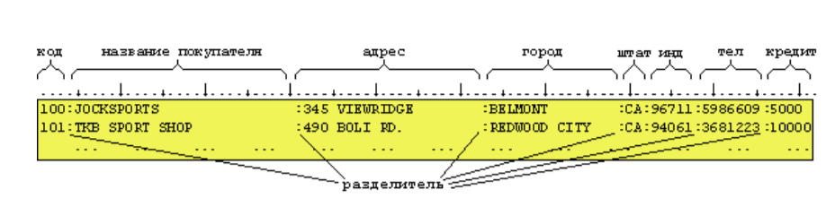

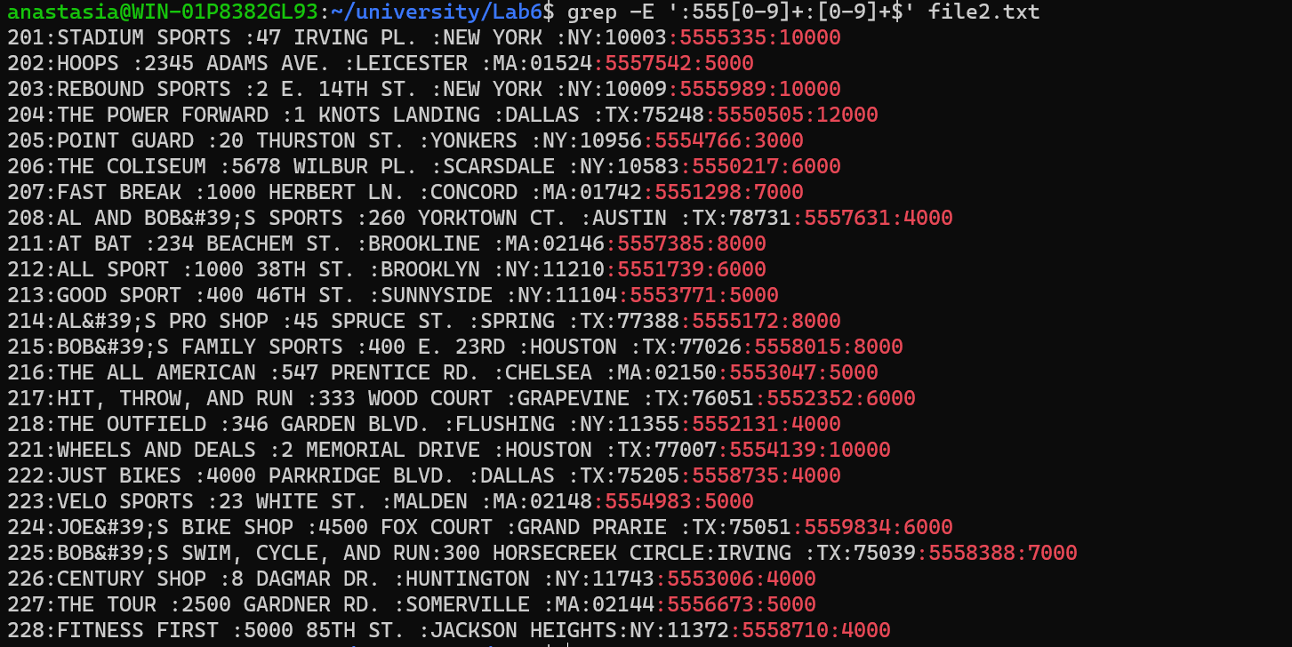

«Grep – E» это поиск строк в файле содержащих подстроку совпадающую с расширенным шаблоном (-Е)

«:555» - буквальное совпадение.

«[0-9]+:»

любая цифра повтаренная один и более раз.

Используется для обозначения кода. «:» сепаратор между столбцами.

«[0-9]+$»

любая цифра повтаренная один и более раз.

Используется для обозначения кода.

«$» конец строки. Данный шаблон учитывает только два последних столбца каждой строки.

**Структура файла query3**

100890!ACE TENNIS NET !58 !46.4 !01-JAN-89

100860!ACE TENNIS RACKET I !35 !28 !01-JUN-90

100861!ACE TENNIS RACKET II !45 !36 !01-JUN-90

100870!ACE TENNIS BALLS-3 PACK !2.8 !2.4 !01-JAN-90

100871!ACE TENNIS BALLS-6 PACK !5.6 !4.8 !01-JAN-90

101860!SP TENNIS RACKET !24 !18 !15-FEB-89

101863!SP JUNIOR RACKET !12.5 !9.4 !15-FEB-89

102130!RH: &quot;GUIDE TO TENNIS&quot; !3.4 !2.8 !18-AUG-89

200376!SB ENERGY BAR-6 PACK !2.4 !1.75 !15-NOV-90

200380!SB VITA SNACK-6 PACK !4 !3.2 !15-NOV-90

103120!WIFF SOFTBALL BAT I !25 !20 !01-JUN-90

103121!WIFF SOFTBALL BAT II !30 !24 !01-JUN-90

103130!WIFF SOFTBALL, SMALL !4.2 !3.6 !01-JAN-90

103131!WIFF SOFTBALL, LARGE !4.5 !3.9 !01-JAN-90

103140!WIFF SOFTBALL MITT (LH) !20 !15 !15-FEB-89

103141!WIFF SOFTBALL MITT (RH) !20 !15 !15-FEB-89

102132!RH: &quot;GUIDE TO SOFTBALL&quot; !3.4 !2.8 !18-AUG-89

104350!DUNK BASKETBALL INDOOR !44 !35.3 !01-JUN-90

104351!DUNK BASKETBALL OUTDOOR !26 !20.8 !01-JUN-90

104352!DUNK BASKETBALL PROFESSIONAL!58.3 !40.8 !01-JUN-90

104360!DUNK HOOP !39 !32 !01-JAN-90

104361!DUNK HOOP W/FIBERGLASS BOARD!50 !35 !01-JAN-90

104362!DUNK NETS - RAINBOW !5 !4 !15-FEB-89

102134!RH: &quot;GUIDE TO BASKETBALL&quot; !3.4 !2.8 !18-AUG-89

105123!YELLOW JERSEY BICYCLE HELMET!40 !34 !01-JUN-90

105124!YELLOW JERSEY BICYCLE GLOVES!15 !10 !01-JUN-90

105125!YELLOW JERSEY WATER BOTTLE !3 !2.6 !01-JAN-90

105126!YELLOW JERSEY BOTTLE CAGE !6 !5 !01-JAN-90

105127!YELLOW JERSEY FRAME PUMP !6 !5 !15-NOV-90

105128!YELLOW JERSEY SADDLE PACK !10 !8 !15-NOV-90

102136!RH: &quot;GUIDE TO CYCLING&quot; !3.4 !2.8 !18-AUG-89

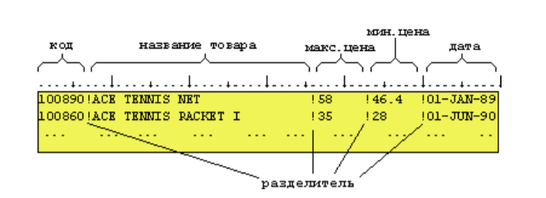

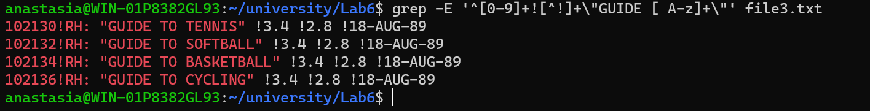

«Grep – E» это поиск строк в файле содержащих подстроку совпадающую с расширенным шаблоном (-Е)

«^» - обозначает начало строки.

«[0-9]+!»

любая цифра повтаренная один и более раз.

Используется для обозначения кода. «!» сепаратор между столбцами.

[^!]+ все что угодно кроме того, что в квадратных скобках, один и более раз. То есть, все что угодно, кроме сепаратора между столбцами. Таким образом мы показываем, что шаблон не выходит за пределы второго столбца.

«\“» обратный слеш говорит что символ следующий после него будет проверяться на буквальное совпадение. Отменяет действие специальных символов.

GUIDE – буквальное совпадение.

«пробел [ A-z]+» любая буква латинского алфавита или пробел повторенная один или более раз.

**Структура файла query4**

612 ALLEN 104 15-JAN-91 5860

605 WARD 106 14-JUL-90 8374

620 TURNER 100 12-MAR-91 4450

613 TURNER 108 01-FEB-91 6400

614 MARTIN 102 01-FEB-91 23940

617 TURNER 105 05-FEB-91 46370

618 MARTIN 102 15-FEB-91 3083

549 PETERS 226 27-DEC-90 1620

516 PETERS 228 30-SEP-89 1815

553 PETERS 228 02-FEB-91 4400

526 WEST 221 04-MAR-90 7700

543 WEST 221 04-SEP-90 8400

555 WEST 221 04-MAR-91 8540

528 WEST 224 24-MAR-90 3770

558 WEST 224 31-MAR-91 1700

565 ROSS 227 01-JUN-91 4900

574 SHAW 201 10-OCT-91 1685

576 SHAW 201 13-OCT-91 2058.9

503 SHAW 201 25-MAR-89 1876

518 SHAW 201 20-OCT-89 2932.5

544 ROSS 202 11-SEP-90 2358

524 ROSS 202 22-FEB-90 1979

562 SHAW 203 04-MAY-91 2044.5

578 DUNCAN 204 19-NOV-91 2275.6

536 SHAW 206 21-MAY-90 2135.6

542 DUNCAN 208 11-AUG-90 2409

573 SHAW 201 10-OCT-91 1627

566 SHAW 201 09-JUN-91 3389.2

527 DUNCAN 204 27-FEB-90 3054.4

522 DUNCAN 204 07-JAN-90 2578.8

569 SHAW 205 16-JUL-91 2073

550 SHAW 205 27-JAN-91 2356

561 ROSS 207 20-APR-91 2558.3

506 DUNCAN 208 27-APR-89 2600.4

530 DUNCAN 208 03-APR-90 3026.5

557 DUNCAN 208 08-MAR-91 2461.8

546 DUNCAN 208 17-OCT-90 3663



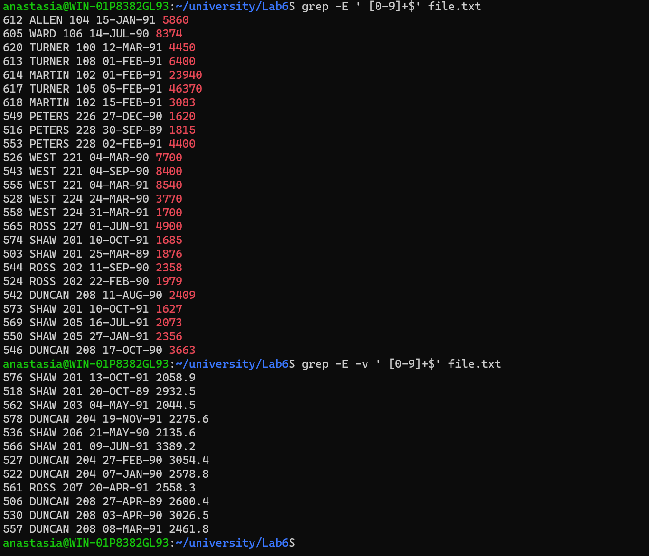

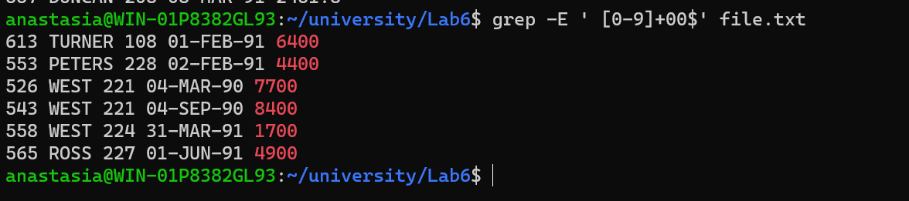

«Grep – E» это поиск строк в файле содержащих подстроку совпадающую с расширенным шаблоном (-Е)

«[0-9]+$»

любая цифра повтаренная один и более раз.

Используется для обозначения суммы.

«$» конец строки. Данный шаблон учитывает только два последних столбца каждой строки. Без учета точки и цифры после нее

«Grep – E» это поиск строк в файле содержащих подстроку совпадающую с расширенным шаблоном (-Е), выбор всех строк не содержащих совпадение (-v).

«[0-9]+$»

любая цифра повтаренная один и более раз.

Используется для обозначения суммы.

«$» конец строки. Данный шаблон учитывает только два последних столбца каждой строки. С учетом точки и цифры после нее

«Grep – E» это поиск строк в файле содержащих подстроку совпадающую с расширенным шаблоном (-Е)

«[0-9]+00$»

любая цифра повтаренная один и более раз.

Используется для обозначения суммы.

«$» конец строки. Данный шаблон учитывает только два последних столбца каждой строки. С учета двух нулей в конце строчки.

# Литература

1. <https://help.ubuntu.ru>
2. <https://ru.wikipedia.org/wiki/Linux>